**Section introductive :**

# Le jeu de piste « Aux grandes Femmes l’université reconnaissante »

La mission égalité de l'Université Gustave Eiffel est heureuse de vous présenter son jeu de piste « Aux grandes Femmes l’université reconnaissante ». Trois parcours ⛳️ pour découvrir des portraits de femmes ayant chacune marqué l'Histoire dans leurs domaines vous sont proposés.

Le parcours Ada Lovelace se déroule autour du bâtiment Ada Lovelace aussi appelé la Centrif’ (2 rue Alfred Nobel, Champs-sur-Marne).

Le parcours Alexandra David-Néel se déroule dans le bâtiment Alexandra David-Néel aussi appelé ADN (2 Allée du Promontoire, Noisy-Le-Grand).

Le parcours Alice Milliat se déroule au niveau du Gymnase de la Haute Maison (5 boulevard Descartes, Champs-sur-Marne).

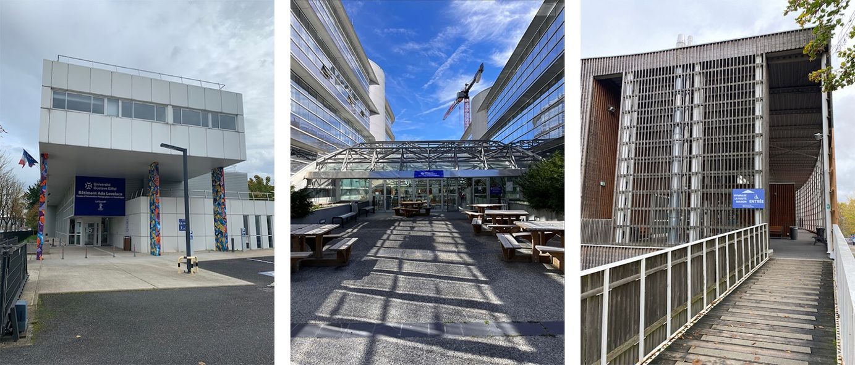

Pendant ces parcours répondez aux questionnaires liés aux QR code 🔐. Si vous répondez bien à toutes les questions, et que vous arrivez à collectionner les cartes des grandes Femmes rencontrées sur votre chemin, alors un indice apparaitra à votre écran pour vous indiquer avec une énigme l’emplacement d’un panneau mystère 🧐. En répondant aux questions du panneau mystère vous serez sélectionné·e pour le tirage au sort vous permettant de gagner 🎁 un livre et des goodies université Gustave Eiffel.

**Alors, à vos marques ! Prêtes, prêts ? Pistez🏆 !**

## Question pour la version en ligne

**Parcours Ada Lovelace :**

1. Ada Lovelace
2. Que doit-on insérer dans la machine de Babbage pour réaliser des opérations ? Des...  
   **Cartes perforées**
3. De combien de fois Ada Lovelace a allongé le texte de Luigi Menabrea avec ses Notes lors de la traduction de l’article ?   
   **Deux / Deux fois / 2**
4. Comment se nomme le langage informatique qui lui fait référence ? Le langage …  
   **Le langage Ada / Ada / ADA**
5. Camille Claudel
6. Quelle œuvre citée dans la présentation témoigne de l’influence japonaise dans les réalisations de Camille Claudel ?  
   **La Vague**
7. Regarder sur Internet l’œuvre de Camille Claudel énoncée ci-dessus. Combien de personnes y figurent ?   
   **Trois / 3**
8. À quelle académie suit-elle des cours d’arts ?   
   **Colarossi**
9. Fariba Adelkhah
10. De quelle époque de l’Histoire de l’Iran Fariba Adelkhah est-elle spécialiste ?  
    **Post révolutionnaire / post-revolutionnaire/ l’époque post révolutionnaire**
11. Dans quelle prison est-elle emprisonnée pendant un an avant d’être enfin libérée ?   
    **Evin / la prison d’Evin**
12. A quelle minorité ethnique du chiisme s’est-elle intéressée ?   
    **Les Hazaras / Hazaras**
13. Anne-Joseph Terwagne
14. Pour le droit au port de quel objet par les femmes s’est-elle battue ?  
    **Armes / les armes**
15. Comment qualifiait-on la tenue d’Anne-Joseph Terwagne ?   
    **Amazone / tenue d’amazone / d’amazone**
16. Pour quoi décide-t-elle de venir à Versailles en 1789 ?

**Ouverture des états généraux / états généraux / les états généraux / l’ouverture des états généraux**

1. Martine de Berterau
2. De combien de « chartes astrologiques », Martine de Bertereau se sert-elle pour son « compas minéral » ?  
   **Sept / 7**
3. Comment s’appelle son ouvrage à destination du cardinal de Richelieu?  
   **La restitution de Pluton**
4. De quoi accuses-t-on Martine de Bertereau à plusieurs reprises ?   
   **Sorcellerie / d’être une sorcière / être une sorcière / sorcière/ de sorcellerie**

**Parcours Alexandra David-Néel :**

1. Alexandra David-Néel
2. Où est-elle employée en tant que chanteuse pour la première fois ?  
   **À l’opéra d’Hanoï / opéra d’Hanoi / opéra Hanoi / opéra d’Hanoï / opéra Hanoï / À Hanoi /**
3. Comment se nomme son premier livre anarchique ?  
   **Pour la vie**
4. Pour l’exploration de quel pays Alexandra David-Néel est-elle particulièrement connue ?  
   **Tibet / Du Tibet**
5. Marie La Juive
6. Dans quel pays a vraisemblablement vécu Marie La Juive ?   
   **Egypte / Égypte / En Égypte / En Egypte**
7. Quel est le nom du traité qu’elle aurait écrit ?  
   **Sur les fourneaux et les instruments**
8. Quel est le nom de l’instrument correspondant à un alambic en cuivre disposant de trois vases récepteurs ?  
   **Tribikos**
9. Barbara Strozzi
10. De quoi se constitue son premier volume de compositrice ?   
    **Madrigaux / de madrigaux**
11. Comment se nomment les deux volumes de musiques qui lui sont dédiés ? (En français)  
    **Bizarreries poétiques**
12. A qui dédie-t-elle les Sacri Musicali affetti ?  
    **Anna de medicis**
13. Caroline Herschel
14. Comment s’appellent les trois nouveaux astres que Caroline Herschel a découvert en 1783 ?  
    **Nébuleuses /des nébuleuses / les nébuleuses**
15. De combien est la pension que lui octroie le roi en 1787 ?  
    **Cinquante livres sterling / 50 livres sterling**
16. De quoi fait-elle la révision en 1798 établie par John Flamsteed ?  
    **Un catalogue d’étoiles /c atalogue d’étoiles**
17. Sappho
18. Pour quel instrument Sappho a-t-elle fait des compositions ?   
    **Lyre / la lyre / une lyre**
19. Comment la qualifie Platon dans les épigrammes funéraires ?  
    **Dixième muse / de dixième muse / la dixième muse**
20. Sur quelle île est-elle née ?  
    **L’île de Lesbos / Sur l’île de Lesbos / Lesbos / Île de Lesbos / de Lesbos**

**Parcours Alice Milliat :**

1. Alice Milliat
2. Alice Milliat est la première femme à obtenir un brevet en rame. Quel est le nom de ce brevet ?  
   **Audax / le brevet Audax / brevet Audax**
3. Quel est la qualité pour l’esprit que le sport développe selon Alice Milliat ?  
   **Débrouillard / débrouillardise**
4. Que créé Alice Milliat le 21 mars 1921 ?  
   **La fédération sportive féminine internationale / la FSFI / fédération sportive féminine internationale**
5. Marie Marvingt
6. À quel événement sportif Marie Marvingt n’a-t-elle pas pu participer en 1908 ?  
   **Tour de France cycliste**
7. Pour quel type d’aviation s’engage-t-elle et parcourt-elle le monde ?  
   **Aviation sanitaire /s anitaire**
8. Qu’a-t-elle écrit et réalisé sur le thème de la question précédente ?  
   **Deux documentaires / 2 documentaires / des documentaires / documentaires**
9. Althea Gibson
10. Quel est le seul tournoi du Grand Chelem qu’Althéa Gibson n’a pas remporté ?  
    **Open d’Australie / L’open d’Australie**
11. Avant qui est-elle la première joueuse noire à remporter le tournoi de Roland-Garros alors qu’il est pourtant présenté comme tel ?  
    **Arthur Ashe**
12. Pour quelles raisons met-elle fin à sa carrière amatrice ?  
    **Des raisons financières / raisons financières / financières**
13. Simone Louise des Foreste
14. Que commence-t-elle après l’obtention de son permis de conduire ?  
    **La compétition automobile / les courses de voitures / la course automobile**
15. Quelle voiture conduit-elle avec Fernande Hustinx ?  
    **Une Peugeot 301 / Peugeot 301**
16. D’où est-elle partie lors du Rallye automobile Monte-Carlo en 1934 ?  
    **De Bucarest / Bucarest**
17. Khutulun
18. À cause de quel type de rumeurs Kuthulun a finalement dû se marier ?   
    **Relation incestueuse / d’une relation incestueuse / relation incestueuse avec son père**
19. De qui était l’arrière-arrière-petite-fille ?  
    **Gengis Khan**
20. En quelle année serait-elle née ?  
    **1260 / En 1250**

Panneau Rosa Bonheur :

1. Combien de moutons peut-on compter sur son tableau « Moutons et Bélier dans une bergerie » ?   
   **14 / quatorze**
2. Combien de personnage son visible sur son tableau « Labourage nivernais »   
   **Quatre / 4**
3. En quelle année devient-elle la première femme officière de la Légion d’Honneur?   
   **En 1894/1894**

Panneau François-Hélène Jourda :

1. Combien de « colonnes de fers » sont à l’entrée du palais de justice de Melun ?  
   **6 / six**
2. Comment s’appelle son agence parisienne ?  
   **JAP / Jourda Architectes Paris**
3. Dans quel arrondissement de PAris se trouve la Halle Pajol ?   
   **18 / dix-huitième**